■まちのバリアフリー情報の提供

【現 状】
今般、誰もが自由に安心してまちに出かけることができるよう、鉄道駅や商業施設、公共施設等におけるエレベーターや車いすトイレなどのバリアフリー情報について、利用者があらかじめ入手できることの必要性、重要性が高まっている。
大阪府では、バリアフリーに関する新たな情報発信の取り組みとして、車いす使用者用トイレやエレベーター等のまちのバリアフリー設備のストックを有効に活かすため、鉄道事業者、市町村や民間事業者と連携し、現在個別に公表している鉄道駅の構内図とその周辺地域のバリアフリー情報を、府のホームページで一元的に集約し、提供を開始した。（平成29年3月29日より公表）

○府のホームページ「まちのバリアフリー情報の提供」
http://www.pref.osaka.lg.jp/kenshi_kikaku/bf_jyoho/index.html

１ 提供情報

府内の鉄道駅の一覧及び路線図から駅名を選択すると、その駅の構内図やバリアフリー設備、駅周辺のバリアフリーマップや市町村が作成するバリアフリー基本構想などのリンク先一覧が表示され、必要な情報を得ることができる。

○府のホームページで提供している主な情報
項目 | 内容 | 駅数
構内図 | バリアフリー設備の位置が分かる駅の構内図 | 352駅
バリアフリー  設備 | エレベーターや車いす対応トイレ等のバリアフリー設備の有無の一覧及び各設備の状況 | 352駅
バリアフリー  基本構想 | バリアフリー基本構想の情報 | 209駅
バリアフリー  マップ | 地域における車いす対応トイレの場所のほか、公共施設や  商業施設等のバリアフリー化の状況を掲載したマップ | 68駅

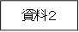
【イメージ】（大阪市営地下鉄「なんば駅」のバリアフリー情報を探す場合）
大阪府ホームページTOP ⇒ 「くらし・住まい・まちづくり」 ⇒ 「まちづくり」
⇒ 「まちのバリアフリー情報の提供」 ⇒ 「路線名からさがす」
①鉄道事業者名を
クリック

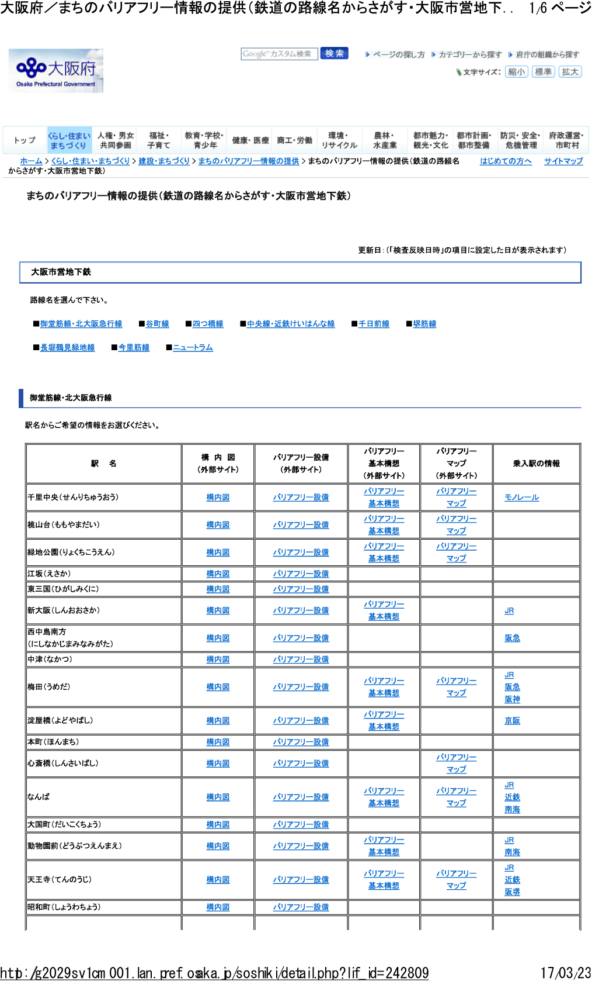
なんば
構内図

②路線名をクリック

なんば駅のバリアフリー情報

③一覧表から希望する情報をクリック

【得られる情報】
○駅の「構内図」
○駅の「バリアフリー設備」
○「バリアフリー基本構想」
○駅周辺の「バリアフリーマップ」
○「乗入駅の情報」

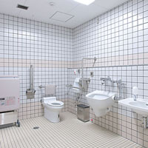
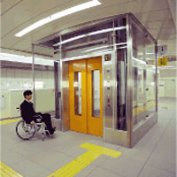
バリアフリー設備
バリアフリー設備の状況

２ 平成２９年度に追加されたバリアフリー情報

大東市がバリアフリーマップを作成（平成29年6月30日公表）

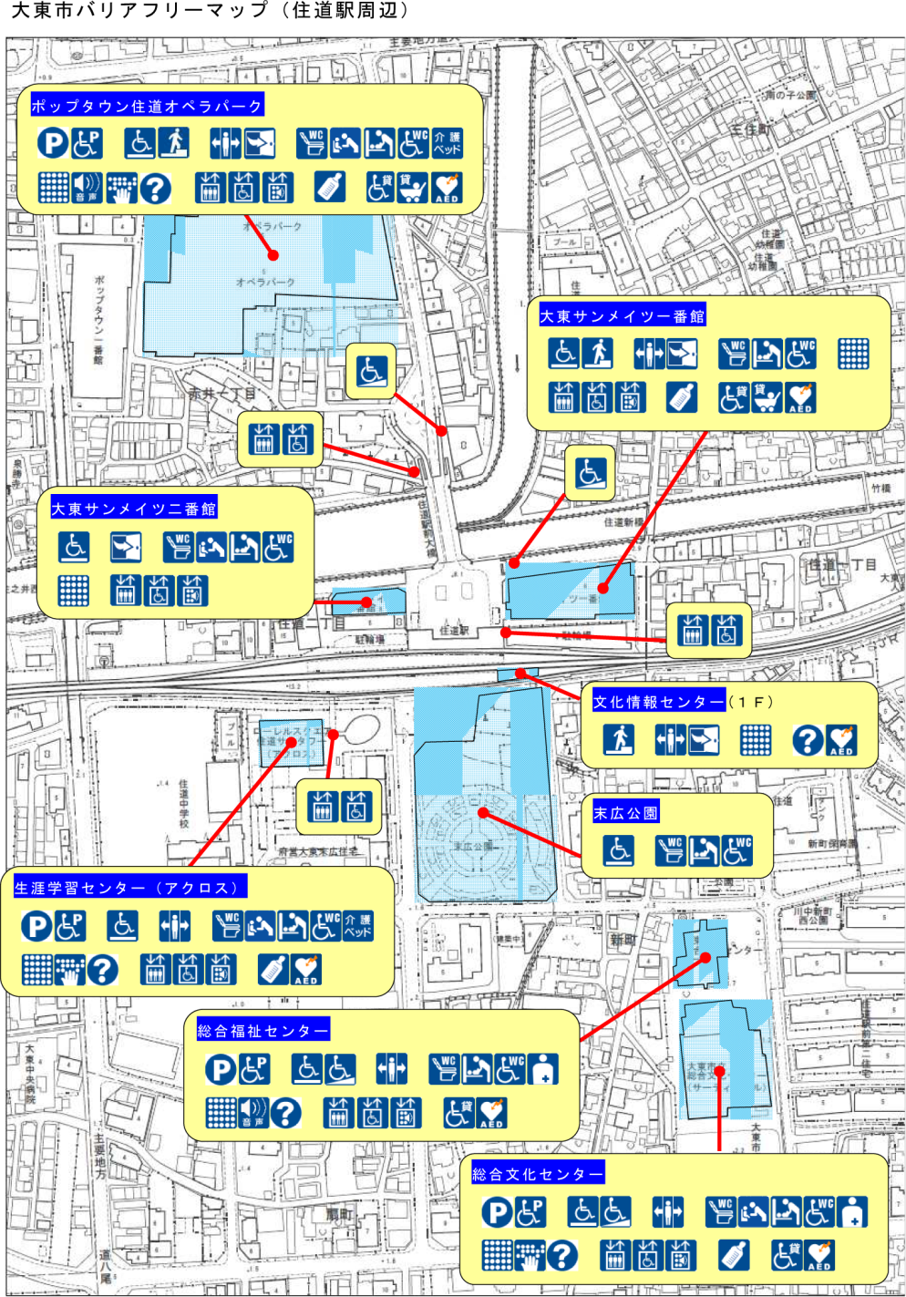
・住道周辺エリア
・市役所周辺エリア
・野崎駅周辺エリア
・四条畷駅周辺エリア

【今後の取組み】

各鉄道事業者や市町村に対して、駅施設とその周辺地域のバリアフリー情報の提供にさらに取り組むよう働きかけ、高齢者や障がい者等誰もが安全に安心して移動できるよう、ホームページで提供している「構内図」、「バリアフリーマップ」等の充実を進める。
また、国内外から大阪を訪れる観光客が増加していることを踏まえ、駅名と併せて駅ナンバーを併記するなど、さらなる利便性の向上に取り組む。

